**CLIPPING DE NOTÍCIAS – CARAVANA CONHEÇA MARICÁ**

**FONTE:** <https://www.instagram.com/conhecamaricarj/reel/C504XgjOvTc/>

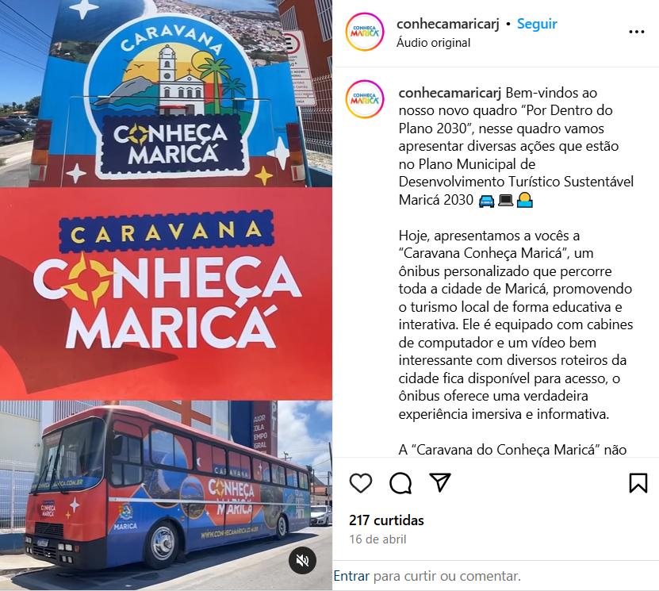

**FONTE:** <https://www.instagram.com/conhecamaricarj/reel/DB1tVyFP3PY/?hl=gu>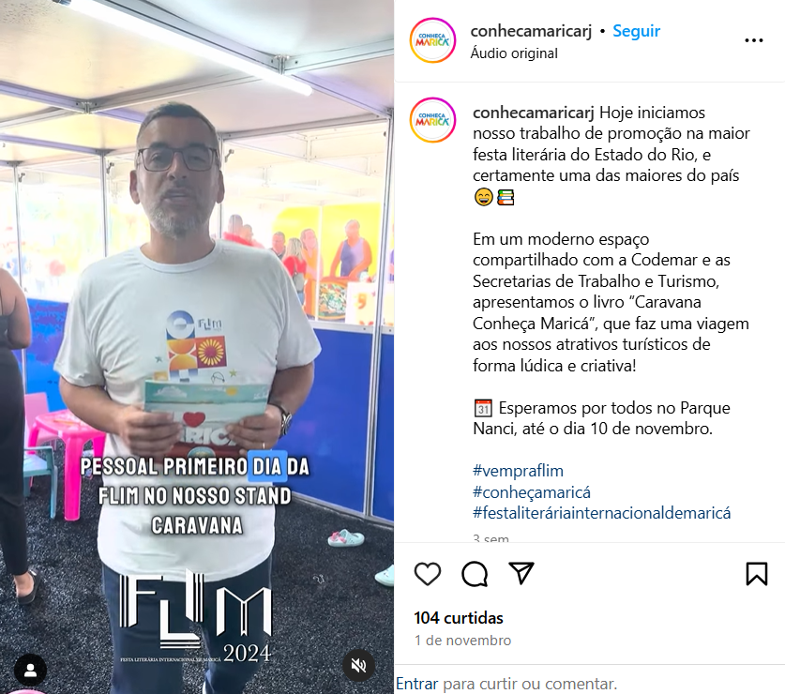

**FONTE:** <https://www.instagram.com/guiasdemarica/reel/C7ZxD9kveft/> 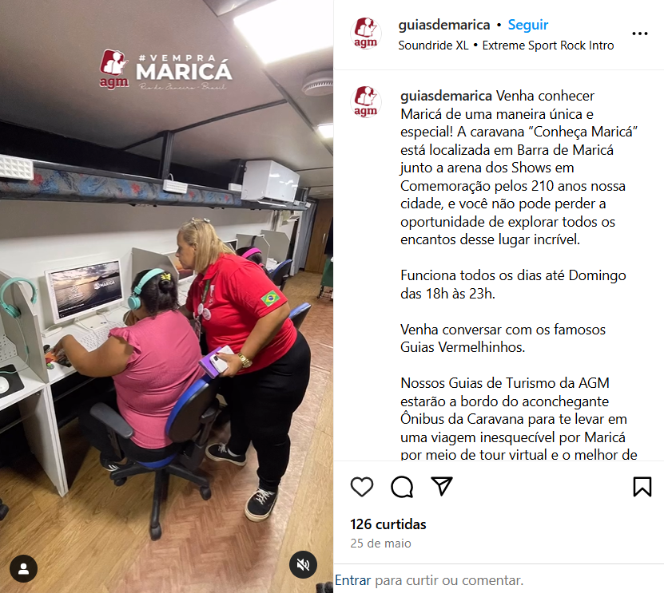

**FONTE:** https://www.instagram.com/conhecamaricarj/p/C7Z2wYgv4QW/?img_index=1

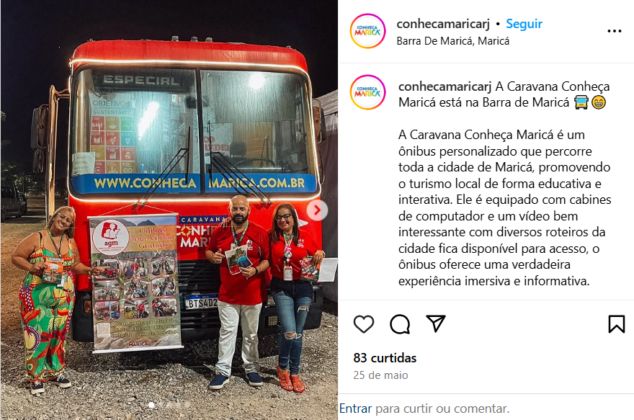  
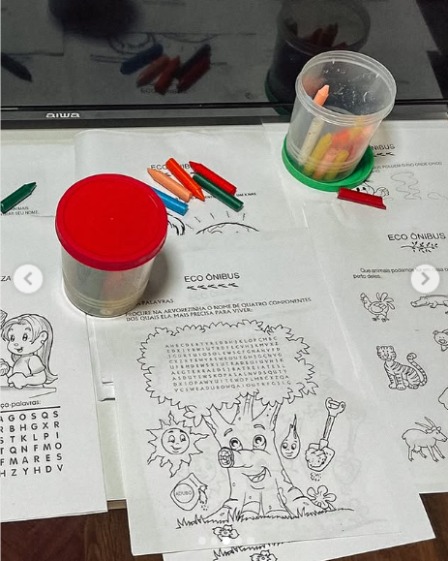

**FONTE:** <https://www.instagram.com/conhecamaricarj/reel/DCHaVbVuwtw/?hl=da>

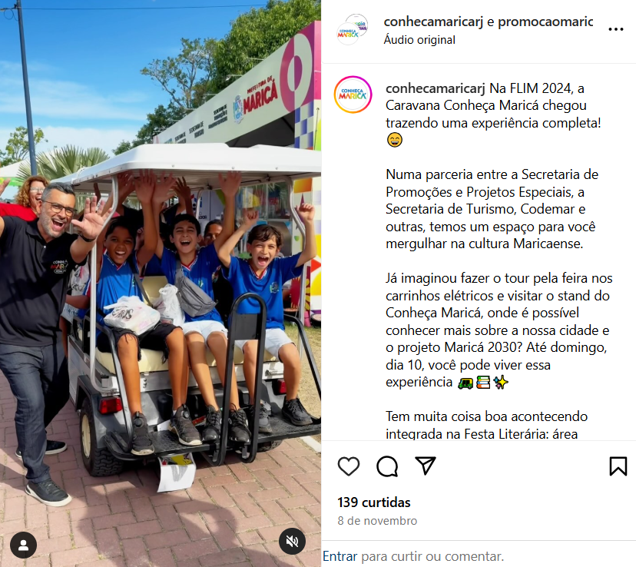

**FONTE:** <https://www.instagram.com/conhecamaricarj/reel/DB5Diy8Oas2/>

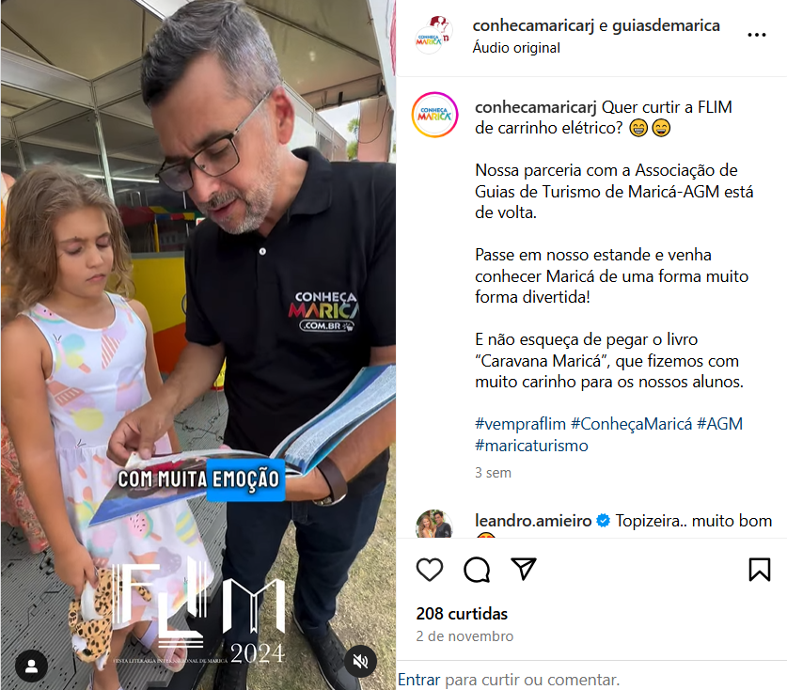

**FONTE:** [https://www.facebook.com/reel/706523015017062/?__cft__[0]=AZUMQr1SCMVfzTzc7RSfmp0jIlzQuHpmTFWHDuVwHR3CXLF7NkkZIqCtaXX0DJ2VHDz9r8fScvC7EauAX4xgkqu7kCT0F6JBQpWpRLB4zL1GUM4Iro-p-lLB2DFyxM7iw1gHDvMY3jDklvJZU8H2XaagHgTAZJB6nC11V1RiE8za4UA6K1RIxt3rr5DNMa6DGAFc42OqZut2IYBxUwWR8_ve&__tn__=%2CO%2CP-R](https://www.facebook.com/reel/706523015017062/?__cft__%5b0%5d=AZUMQr1SCMVfzTzc7RSfmp0jIlzQuHpmTFWHDuVwHR3CXLF7NkkZIqCtaXX0DJ2VHDz9r8fScvC7EauAX4xgkqu7kCT0F6JBQpWpRLB4zL1GUM4Iro-p-lLB2DFyxM7iw1gHDvMY3jDklvJZU8H2XaagHgTAZJB6nC11V1RiE8za4UA6K1RIxt3rr5DNMa6DGAFc42OqZut2IYBxUwWR8_ve&__tn__=%2CO%2CP-R)   
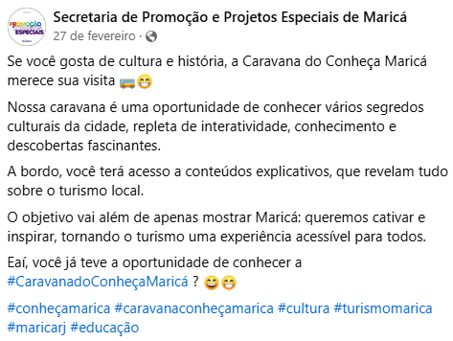  
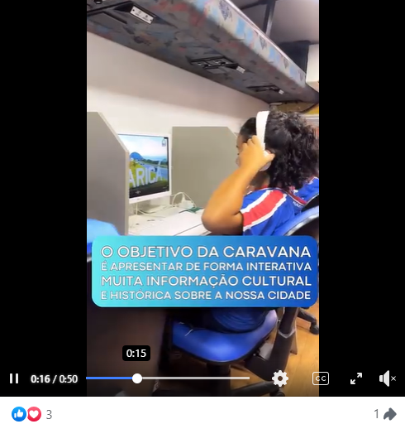

**FONTE:** <https://www.instagram.com/p/DBPVFBbPyJy/?img_index=1>

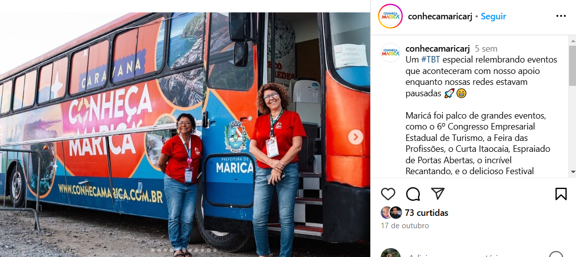

Um [#TBT](https://www.instagram.com/explore/tags/tbt/) especial relembrando eventos que aconteceram com nosso apoio enquanto nossas redes estavam pausadas 🚀😁  
  
Maricá foi palco de grandes eventos, como o 6º Congresso Empresarial Estadual de Turismo, a Feira das Profissões, o Curta Itaocaia, Espraiado de Portas Abertas, o incrível Recantando, e o delicioso Festival Gastronômico de Inverno!  
  
Mesmo offline, seguimos firmes apoiando e participando de cada momento! Agora, voltamos com tudo para continuar compartilhando tudo que você precisa conhecer em Maricá 🎨😄😉  
  
[#planomarica2030](https://www.instagram.com/explore/tags/planomarica2030/) [#marica](https://www.instagram.com/explore/tags/marica/) [#conheçamarica](https://www.instagram.com/explore/tags/conhe%C3%A7amarica/) [#eventos](https://www.instagram.com/explore/tags/eventos/) [#promoçaoeeventos](https://www.instagram.com/explore/tags/promo%C3%A7aoeeventos/) [#tbt](https://www.instagram.com/explore/tags/tbt/)